



大型仪器设备开放共享系统

预约用户快速使用指南

实验室与设备管理处制

**前 言**

哈尔滨工业大学大型仪器设备开放共享管理系统，可实现大型仪器设备的在线预约、实时记录、服务成效管理等功能。管理系统采用校-院两级架构，校级平台主要实现仪器设备查询、服务成效统计等功能，院级平台实现缴费、预约、使用、费用核定、用户评价、下载实验数据等功能（也可直接登录各院级平台网站进行仪器设备的查询、缴费、预约）。

查询到拟预约仪器设备后可跳转至该仪器设备所在的

**用户预约使用流程：**①登录系统→②查询预使用仪器设备点击该设备进入相应的院级平台；或直接点击进入相应院级平台→③进入个人中心→④创建课题组→⑤添加课题组成员→⑥缴费计划→⑦财务缴费→⑧预约设备（自主上机或委托实验）→⑨进行实验→⑩核定费用、评价、下载实验数据→流程结束。

注：【课题组】需由支付技术服务费的教师创建，向仪器设备账户缴费完成后，课题组成员均可使用所在课题组账户经费进行实验预约。

大型仪器设备开放共享管理系统【校级平台】网址：<http://17.hit.edu.cn>。

**一、注册登录**

推荐使用360极速浏览访问17.hit.edu.cn，点击【用户登录】。

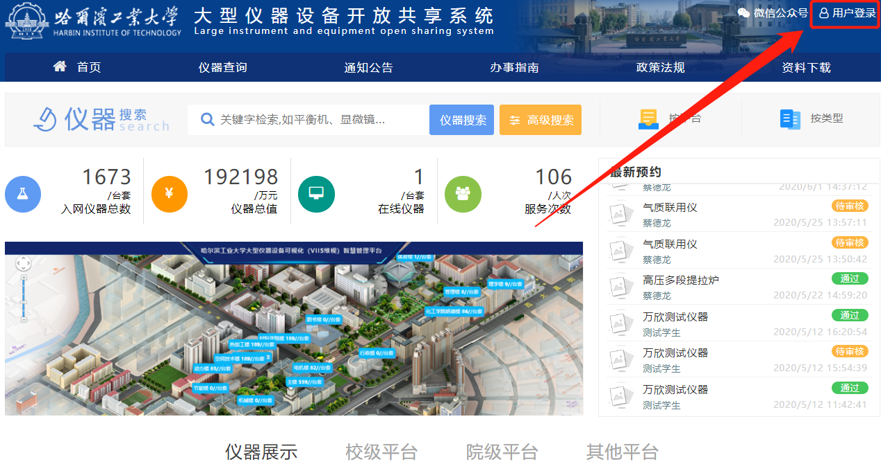

校内用户输入【统一身份认证】账号和密码，登陆【个人中心】。

校外用户请注册后登录。

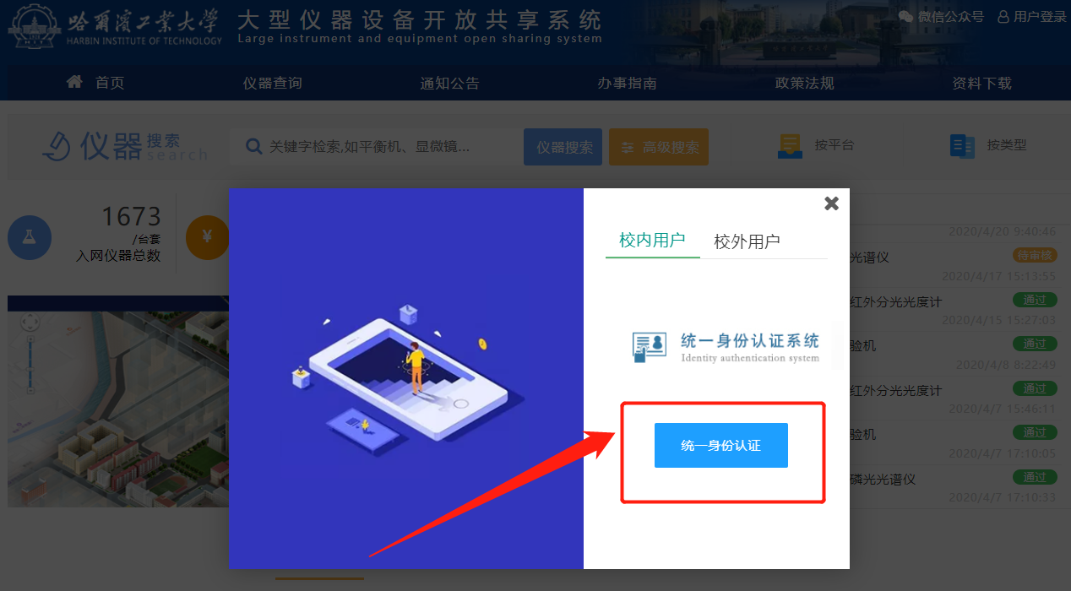

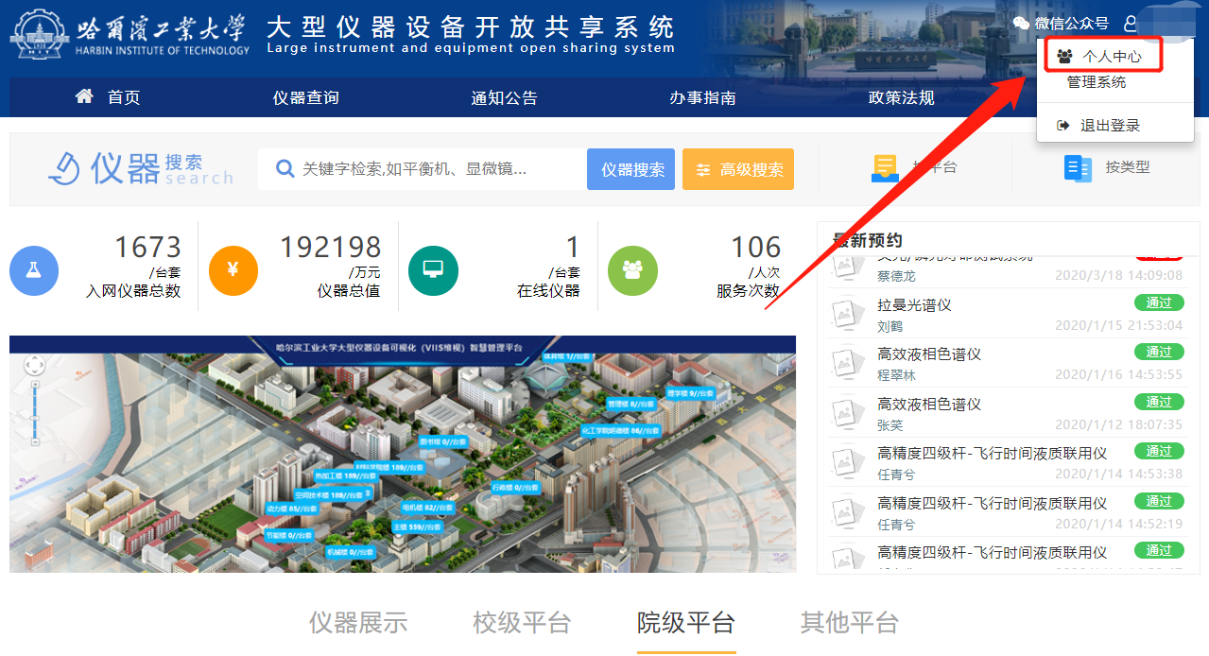

**二、账户开通**

进入【个人中心】后，通过【缴费预约】模块，可进入相应的院级平台【个人中心】。注：由于管理系统兼容问题，进入分析测试中心和生命科学中心预约平台，需进行二次登陆并按照原有操作程序进行设备预约。

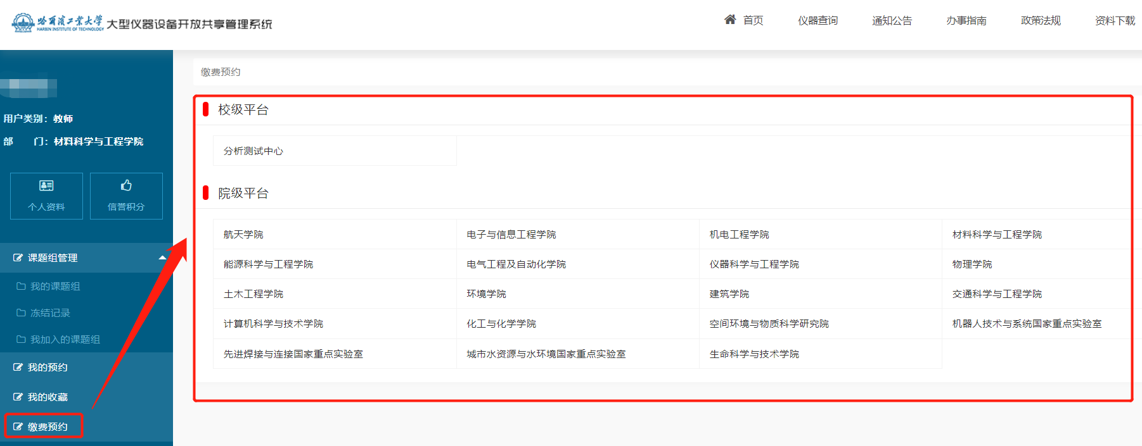

进入相应的院级平台【个人中心】后（以航天学院平台为例），申请创建课题组、添加课题成员。注：由于学校信息安全要求，学生用户需登录过相应院级平台，课题组负责人才可将其加入至课题组中。

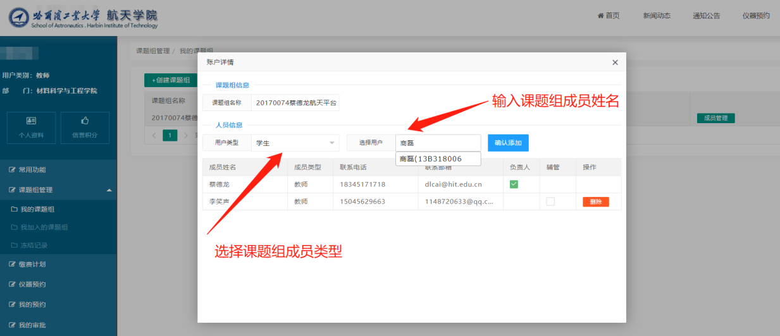

**三、缴费计划**

课题组创建成功后，通过【缴费计划】模块，进行预约缴费。

1. 本系统已于财务系统关联，可以直接读取课题组负责人的经费卡信息，根据情况选择使用的经费卡。
2. 输入拟预约的设备名称或者国有资产编号，系统自动读取该设备对应的经费卡信息。
3. 根据实际情况添加实验计划，系统自动计算出实验费用并生成内部转账“三联单”和缴费明细。打印“三联单”和缴费明细，经费负责人签字后，到计划财务处进行转账。
4. 财务转账后，预约人凭财务回执联系设备所在的院级平台管理员，核定缴费申请。注：缴费成功后，预约人可申请预约该“178卡”所对应的全部设备。

具体操作如下：

①【选择转出账户和转入账户】

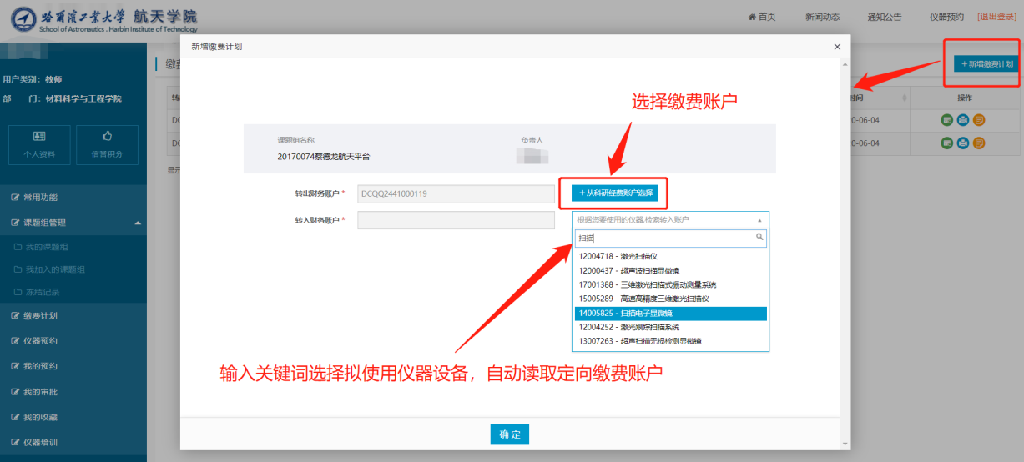

②【添加缴费计划】

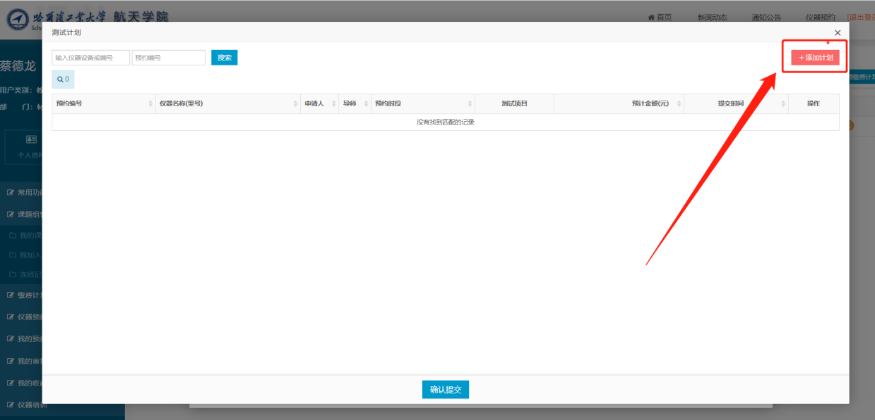

③【填写缴费详细信息】

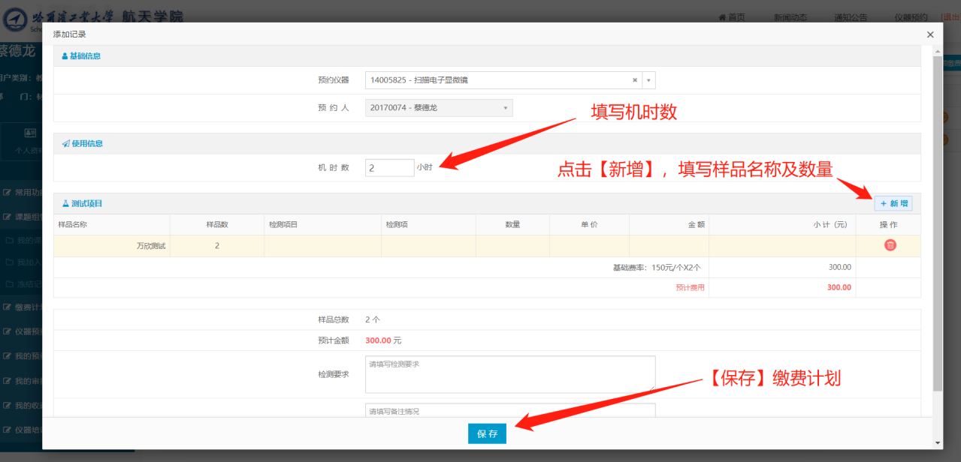

④【可同时添加多个缴费计划】

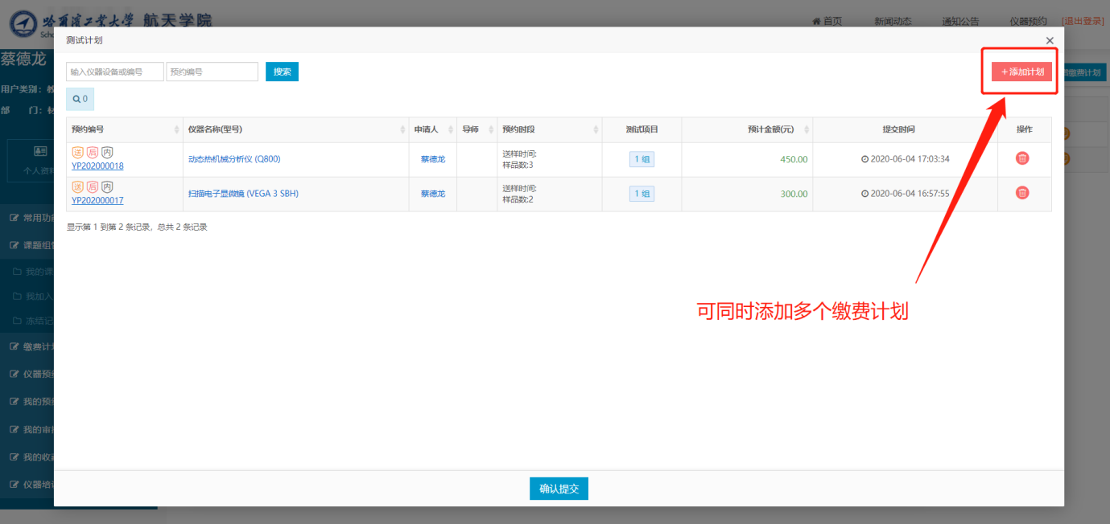

⑤【打印内转单、缴费明细】

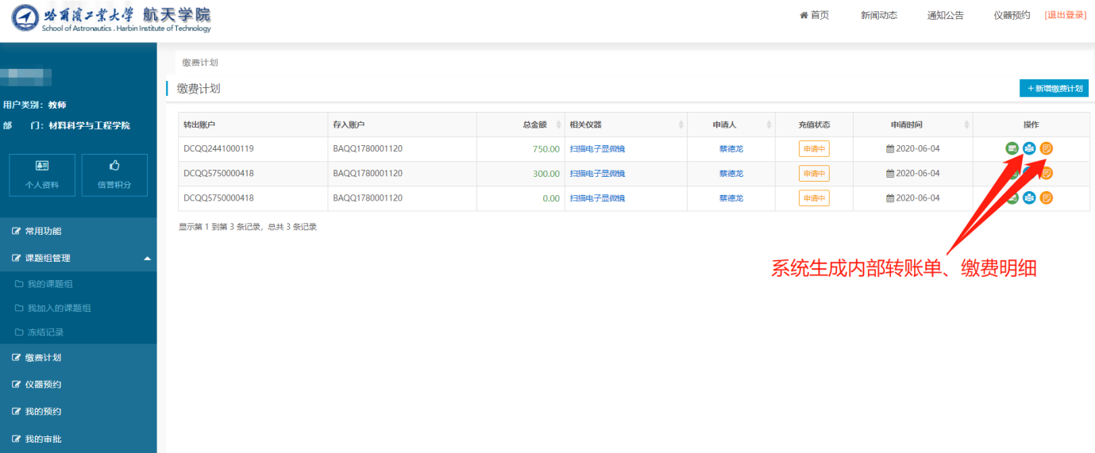

⑥【持内转单、缴费明细到计划财务处缴费】

**四、仪器预约**

在【仪器预约】模块，进行仪器设备预约。预约方式分为【自主上机】和【委托实验】，用户根据需求选择后进入开放列表界面，选择拟进行实验的时段进行预约。

【自主上机】：用户经过培训后，可根据自己需求进行自主上机操作，无需设备管理人员参与，预约时需根据设备开放情况选择相应的上机时段。

【委托实验】：用户将样品送至接样室，设备管理人员根据样品属性进行登记，完成测试后上传原始数据和报告，用户核定费用完成后下载即可。

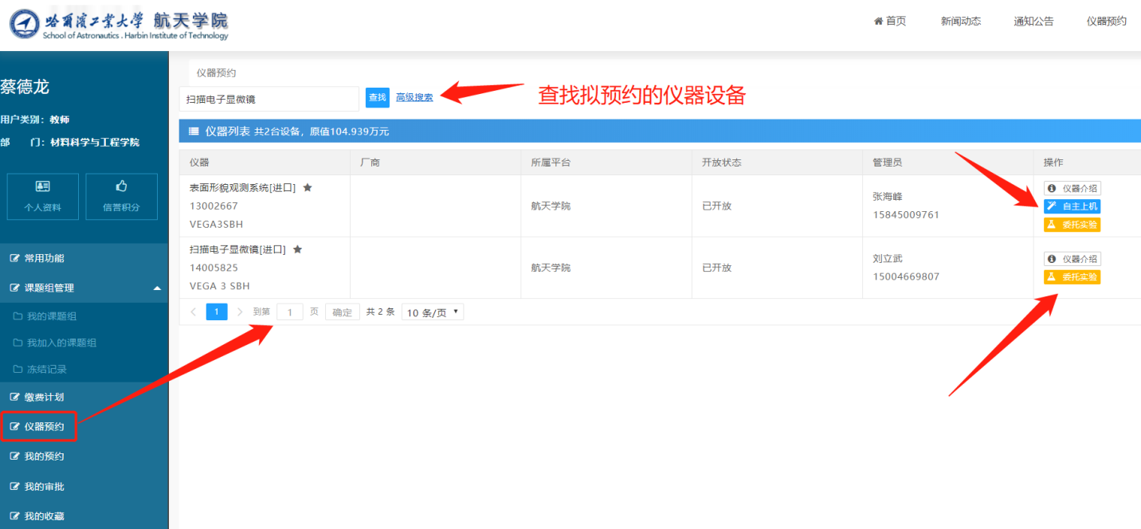

预约【自主上机】：

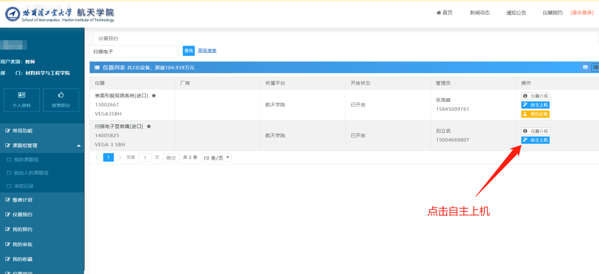

①【选择预约时间段】

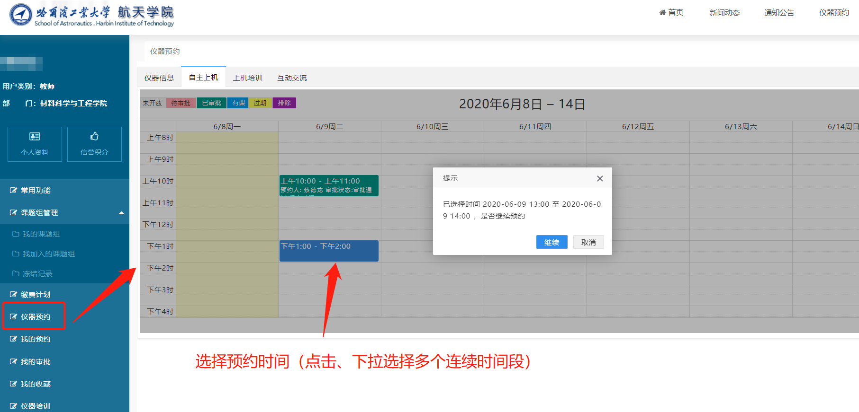

②【填写样品详细信息】，提交申请。

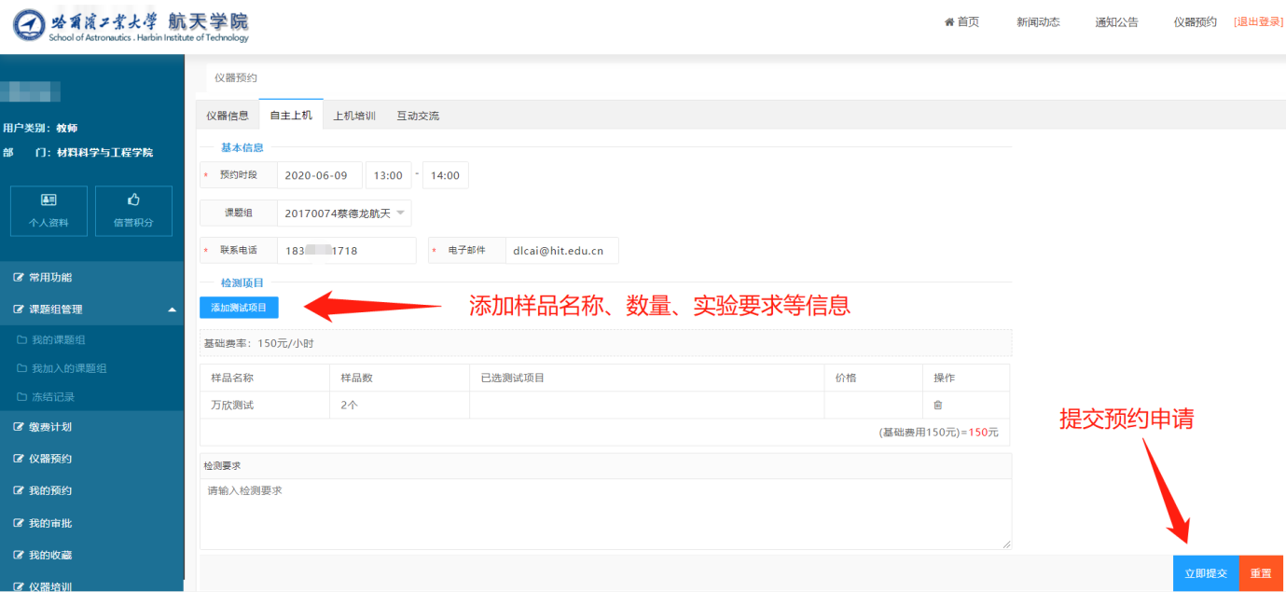

预约【委托实验】：

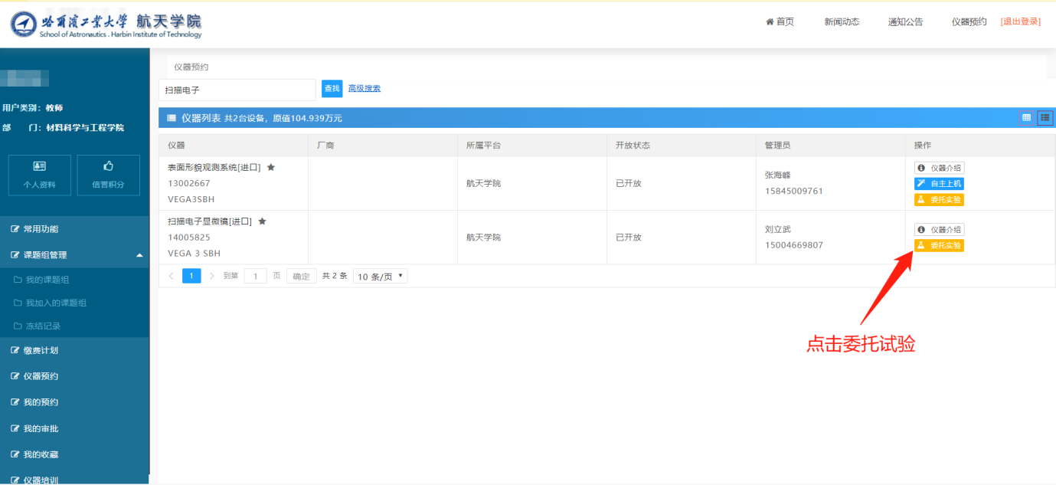

【选择预约日期】，填写预约信息。

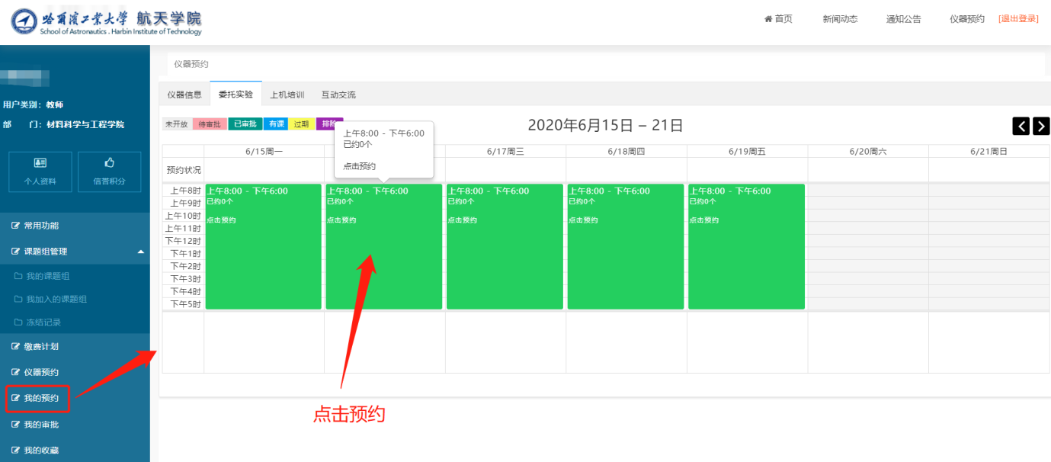

**五、预约查看、审批**

【课题组成员】可以通过【我的预约】模块，可以查看预约申请审批情况，待审批通过后，即可按预约时间进行实验。

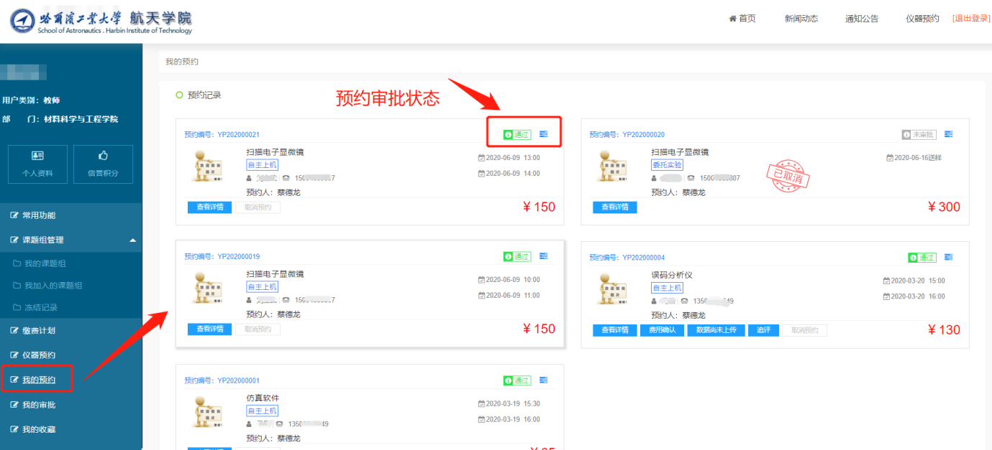

【课题组负责人】可以通过【我的审批】模块，查看课题组成员的预约申请，并对预约申请进行审批（根据不同的设备管理要求，分为：1.自动通过，2.导师审核、管理员有最终决定权，3.导师和管理员都需审核）。

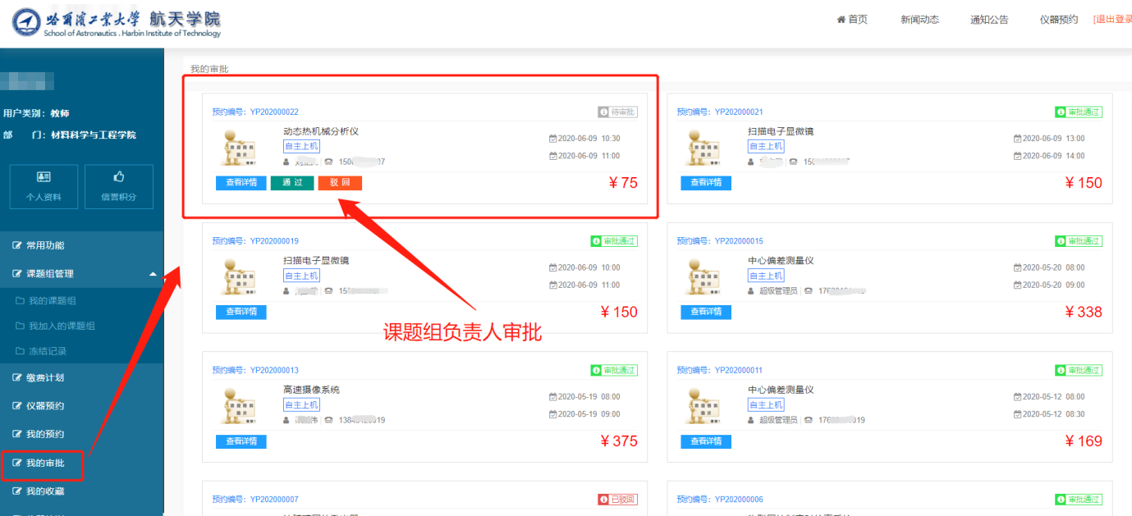

**六、进行实验**

**6.1【**自主上机**】：**

预约申请通过审批后，预约人员按照预约时间到达仪器设备所在机房，通过【微信公众号】中的【仪器电源】模块可以进行仪器设备电源监控器的开机、关机操作。

【微信公众号】关注方法：

（1）搜索微信号：hitdayi，名称：哈工大大仪共享系统。

（2）扫描校级平台（17.hit.edu.cn）上的微信公众号二维码关注。

【仪器电源】：在公众号首页点击【仪器电源】，可进入电源监控装置控制程序。

**预约开电**：用于**自主上机人员**进行仪器设备电源监控器的开机、关机操作。

**授权开电：**用于**机组人员**进行仪器设备电源监控器的开机、关机操作。操作步骤：选择仪器设备所在学院，机组人员负责管理的仪器设备会出现在下方列表，点击电源开关可以控制仪器电源。

**预约开电，授权开电操作界面如下：**

【仪器预约】：用户还可通过公众号查询预约记录、消费明细、培训报名等信息，并对预约申请进行审批操作。

**6.2【委托实验】**：

预约申请提出后，管理员在审批通过的同时反馈【送样时间】给预约人，预约人按照要求将样品送至接样室（机房），进行实验。

**七、费用核定**

实验结束后，仪器设备管理员上传测试报告，并根据实际发生的费用进行费用核定。预约人在【我的预约】模块中确认费用、评价服务、下载实验报告，流程结束。

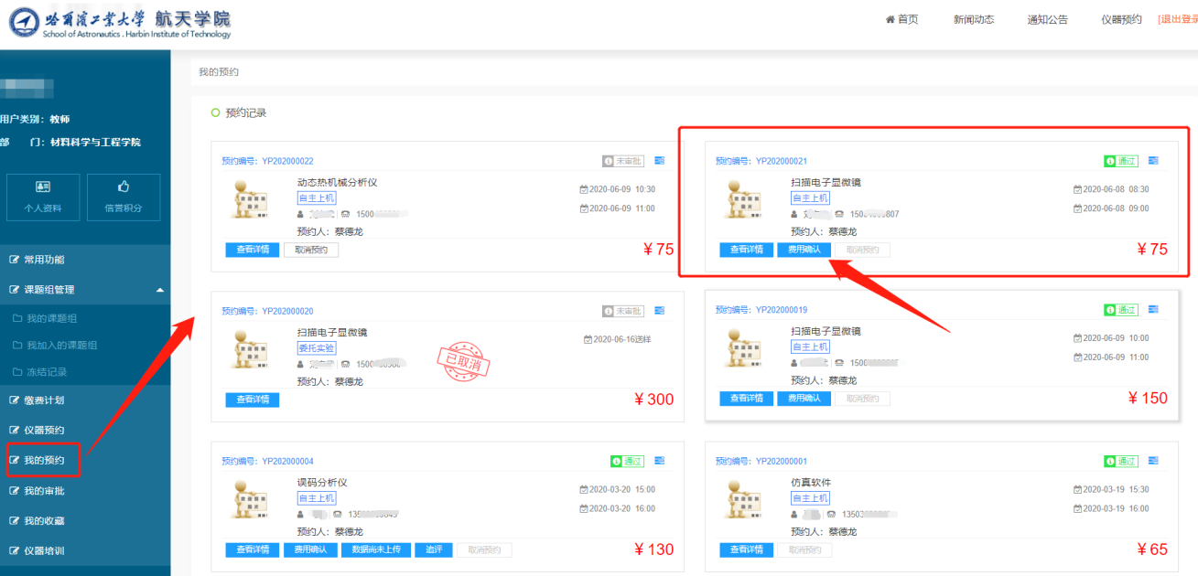

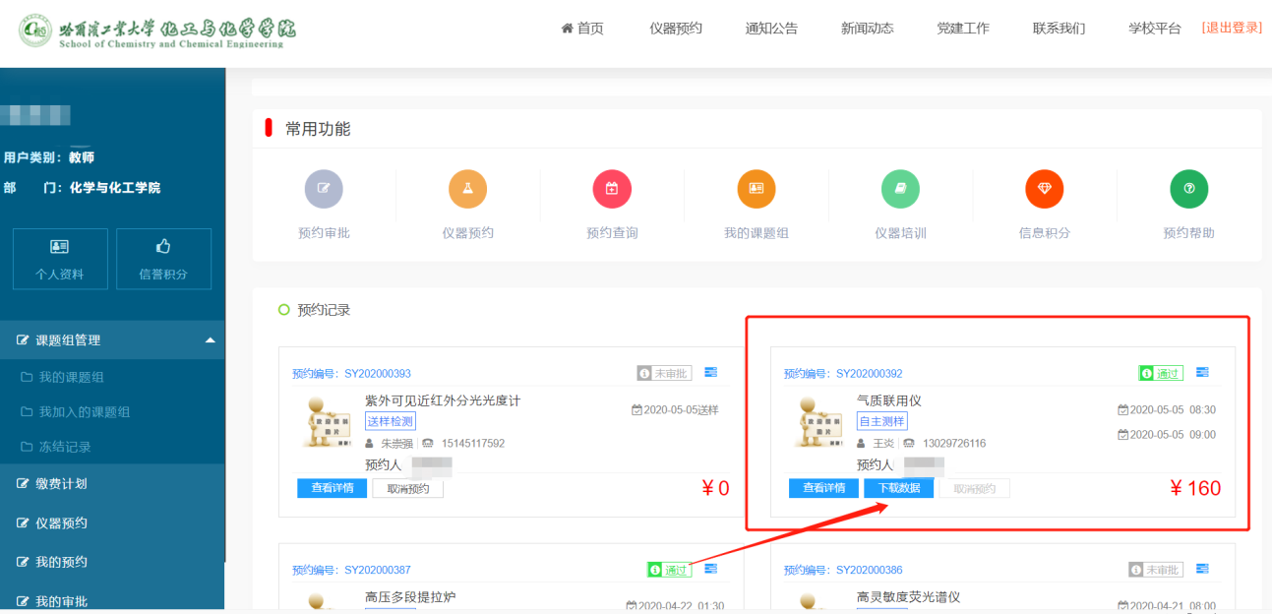

**八、技术支持**

● 系统故障、参数设置咨询等问题，可拨打上海万欣公司24小时技术支持热线：

孙全营工程师：18019728981

毛发标工程师：17638181019

● 各学院创建相应技术交流群，由供应商提供实时技术支持。